头盔式记录仪

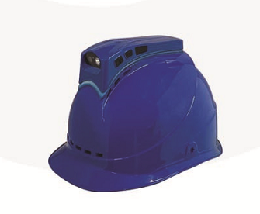

设备操作指南

- 产品示意图

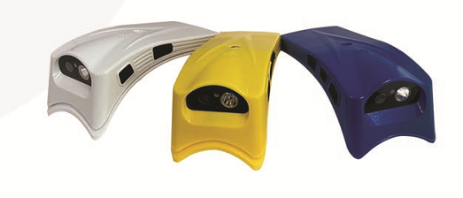

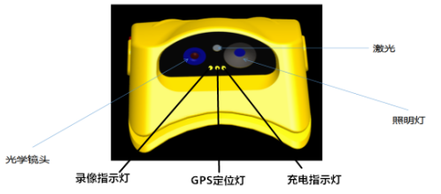

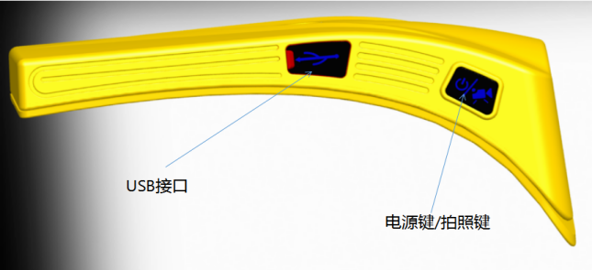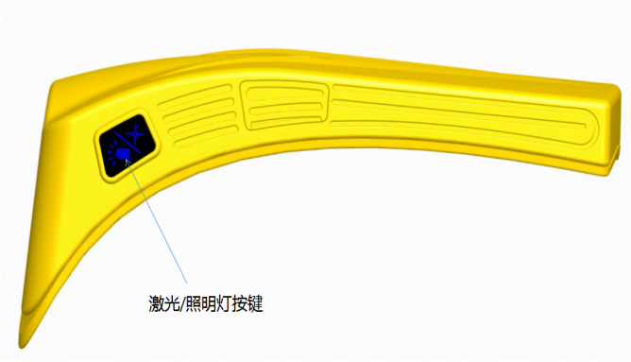

- 普通功能----按键介绍
按键名 | 图标 | 方法 | 功能
电源键  录像键 |  | 长按 | 长按2秒开机并开始录像，点按一次抓拍一张相片，再长按停止录像并关机。
激光灯  照明灯 |  | 短按 | 任何状态：短按开启或关闭照明灯。
 |  | 长按 | 开机状态下：长按2秒开启或关闭激光灯。
USB口 |  |  | 开机状态下，用数据线连接采集柜，可上传数据及充电。  关机状态下，用数据线连接可以充电。

- 普通功能--使用方法

1、充电：将充电线插入USB口.充电指示灯亮红色并语音正在充电。电池充满电指示灯熄灭。
2、开/关机/录像/停止录像：长按键2秒钟开机会自动录像，录像状态录像指示灯闪红色，
再长按键2秒钟停止录像并关机。（文件以MP4格式保存，视频分辨率1920*1080，
默认录像分段：20分钟/段）
3、GPS定位 开机后设备自动搜索GPS ,GPS定位成功后指示灯停止闪烁
3、激光灯：开机状态下，长按键开启或关闭激光灯。
4、照明灯：开、关机状态下，短按键开启或关闭照明灯。.

5、抓拍：录像状态下，点按键一次抓拍一张相片。（照片以JPG格式保存，分辨率：2688*1522

6、视频回放：设备在开机状态下，用数据线连接电脑通过上位机输入密码后进入操作。

三、技术参数
技术参数
视频格式、分辨率 | 2304*1296/30p、1920X1080/30P、1280*720/60P、1280*720/30P  848*480/30P（默认1920X1080/30P）、
照片格式、大小 | JPG格式，34M、14M、8M、12M、  （默认14M）
音频 | 内置麦克风/喇叭 录音文件为MP3格式
显示屏 | 无
镜头角度 | 镜头视角大于110度
感光器件 | 1/2.8" Color CMOS传感器
主机尺寸 | 150mm×63mm×50mm(长×宽×高)
视频编解码 | H.264
音频编解码 | ADPCM
存储 | TF卡：最大支持512GB
快门、快门速度 | 电子快门、1/2---1/2000秒
白平衡 | 自动
USB接口 | USB 2.0
电池 | 内置锂高容量锂电池，3.7V 3300mAh，可连续1920X1080P录像6.5小时以上（红外灯关闭及屏幕关闭）
工作温度/湿度 | -30℃～55℃/<90%
最低工作电压 | 3.3V
工作电流 | 开机约220mA,在关屏状态下录像电流约160mA,红外灯开启350mA
防水等级 | IP56以上

七、包装配件

1、5V2A电源适配器-----------------------------------------------------1个
- Type-c数据线----------------------------------------------------------1根
- 魔术贴--------------------------------------------------------------------1套
- 结构塑胶外壳（贴魔术贴用）-----------------------------------1个

备注：
- 设备内置3300mA聚合物锂电池
- 默认内置32GB TF卡

------ END------

